Modèle proposé AST67  BON D’INTERVENTION / AUTORISATION DE TRAVAIL N°….. |  |  |  |  |  |  |  |  | LOGO
DESIGNATION DES ENTREPRISES
ENTREPRISE UTILISATRICE (E.U) |  |  | ENTREPRISE EXTERIEURE (E.E) |  |  |  |  | SOUS-TRAITANT (S.T)
Nom de l’entreprise :  Adresse :  Téléphone :  Nom :  Fonction : |  |  | Nom de l’entreprise :  Adresse :  Téléphone :  Nom :  Fonction : |  |  |  |  | Nom de l’entreprise :  Adresse :  Téléphone :  Nom :  Fonction :
DESIGNATION DE L’OPERATION OU DES TRAVAUX A REALISER
Lieu de l’intervention : |  |  |  | Date : |  |  |  | De : à :
Prolongation jusqu’au : ……/……/………
Nom du ou des personnes intervenantes :

Description de l’intervention : .

Personne de l’E.U. en charge du suivi de l’intervention et à contacter en cas de problème :  NOM – Prénom :  Fonction :  N° de tel : |  |  |  |  |  |  | Personne de l’E.E. en charge du suivi de l’intervention et à contacter en cas de problème :  NOM – Prénom :  Fonction :  N° de tel :
IDENTIFICATION DES DANGERS ET ANALYSE DES RISQUES
Une inspection commune des lieux de travail, du matériel et des installations doit être réalisée avant toute opération ou travaux.
Celle-ci a été réalisée le jour de la signature de la présente autorisation : OUI NON
Le périmètre d’intervention a été délimité dans le temps et dans l’espace : OUI NON
Zone d’intervention à préciser sur le PLAN
(Ajouter un plan en annexe)

MODALITES DE LA MISE EN SECURITE DE L’INSTALLATION AVANT INTERVENTION
Tous les documents de consignation doivent être joints avant le démarrage de l’intervention.
 | Nom du responsable de la consignation |  |  |  |  |  |  | Nom du responsable de la déconsignation
Type de consignations à réaliser :  Consignation électrique  Consignation mécanique  Consignation hydraulique  Autres : …. | E.U.  ………………………….  ………………………….  ………………………….  …………………………. |  |  |  | E.E.  ………………………….  ………………………….  ………………………….  …………………………. |  |  | E.U.  …………………………  …………………………  …………………………  ………………………… |  |  | E.E.  ………………………….  ………………………….  ………………………….  ………………………….
NATURE DES RISQUES LIES A L’INTERVENTION ET MESURES DE PREVENTION ASSOCIEES
Situation(s) de travail  décrire l’opération dans l’ordre |  | Risque(s) |  |  |  | Mesure(s) de prévention |  |  |  | Responsable(s)
 |  |  |  |  |  |  |  |  |  | E.U |  | E.E | S.T
Déplacement sur le site |  | Heurt / Co activité |  |  |  | Respect des règles de circulation  Port du gilet fluo en dehors des passages piétons
Interventions sur le site |  | Covid-19 |  |  |  | Respect des gestes barrières, port du masque
Opération réalisée sur une nacelle |  | Chute de hauteur |  |  |  | Equipement contrôlé périodiquement  Formation des salariés + autorisation de conduite  Surveillance du chantier  …
Ajouter autant de lignes que nécessaires pour décrire les situations de travail
Nécessité de suspendre l’intervention : OUI NON
Nécessité de modifier le Plan de Prévention : OUI NON

EQUIPEMENTS DE PROTECTION INDIVIDUELS
Casques de sécurité  Protections auditives  Lunettes  Visière  Chaussures de sécurité  Gants adaptés au risque (mécanique / chimique / thermique)  ARI (habilitation et aptitude médicale obligatoire  Combinaison  Bottes (caoutchouc, cuir, antiacide, …)  Masque (type de cartouche : …………………….…..)  Harnais  Autres (à préciser) : |  |  | Crédit : Freepik
AUTORISATIONS SPECIFIQUES A L’INTERVENTION
Autorisation(s) nécessaire(s) |  | Type de travaux concernés
Permis feu  Permis de pénétrer en espace confiné  Permis de fouille  Permis pour travaux en hauteur  Autre permis ou autorisation : ……. |  | Soudage / Meulage / Tronçonnage / Flamme nue / Perçage en zone ATEX  Entrée en capacité / en vase clos  Terrassement  Travail en hauteur  Travail sur voie ferrée, conduite d’engins…
VALIDATION DU BON D’INTERVENTION PAR LES ENTREPRISES
(E.U) | (E.E) |  |  | (S.T)
Nom(s) :  Signature(s) : | Nom(s) :  Signature(s) : |  |  | Nom(s) :  Signature(s) :

VALIDATION DE LA CLOTURE DE L’INTERVENTION
Chantier terminé et nettoyé  Travaux réceptionnés  Plan de prévention mis à jour  Autres : …. | (E.U) | (E.E) | (S.T)
 | Nom(s) :  Signature(s) : | Nom(s) :  Signature(s) : | Nom(s) :  Signature(s) :

L’entreprise Extérieure et/ou l’entreprise Sous-Traitante s’engagent à faire connaître cette autorisation de travail au personnel devant intervenir dans l’entreprise Utilisatrice.

RAPPELS REGLEMENTAIRES
Visite préalable
Une inspection commune préalable doit être réalisée sur les lieux où vont se dérouler les interventions. Cette visite doit être adaptée à la nature et la durée de l’opération. Elle doit aussi réunir l’ensemble des entreprises extérieures et sous-traitants éventuels liés à l’opération. Cette inspection commune préalable est une étape essentielle et incontournable ; entreprise utilisatrice et entreprise extérieure ne peuvent s’y soustraire.

Plan de prévention
C’est à l’issue de cette inspection que doit être établie le plan de prévention.

Bon d’intervention
Le bon d’intervention doit être établi le jour de l’intervention, avec les intervenants, afin de tenir compte de la situation réelle. Notamment dans certains secteurs d’activité comme celui de la maintenance en tuyauterie et chaudronnerie sur sites chimiques et pétroliers (Recommandation CNAMTS R.474).
Cette démarche s’adapte aussi bien aux interventions répétitives qu’aux opérations réalisées dans l’urgence lorsqu’elles sont régies par un contrat annuel ou pluriannuel.

Le plan de prévention et le bon d’intervention sont complémentaires et constituent des documents de dialogue entre entreprise utilisatrice et entreprises extérieures.

Document proposé par AST67 – 2023

Modèle CARSAT
Bon d’intervention

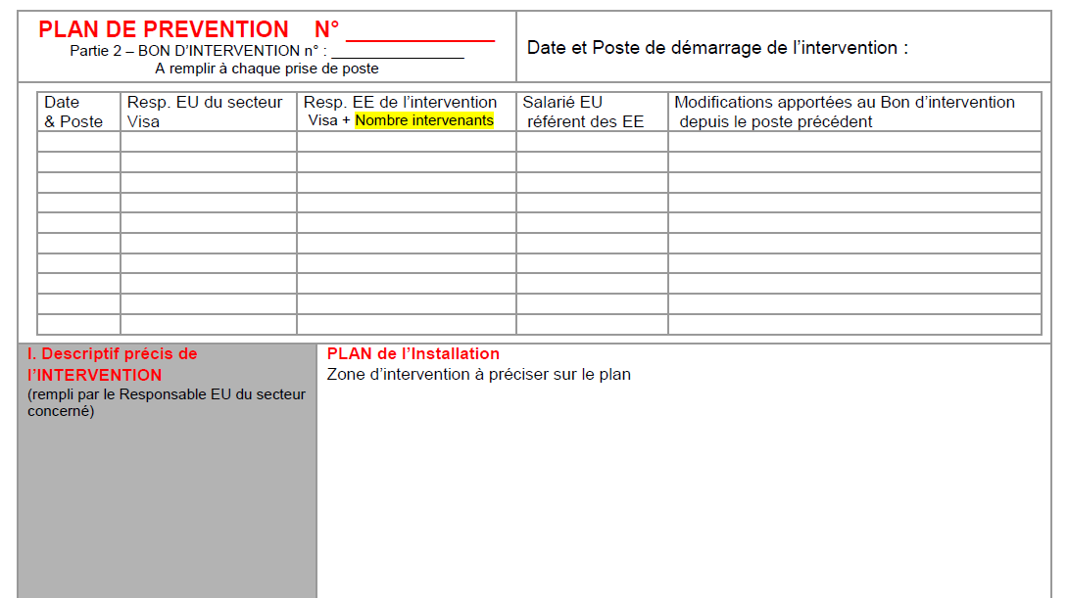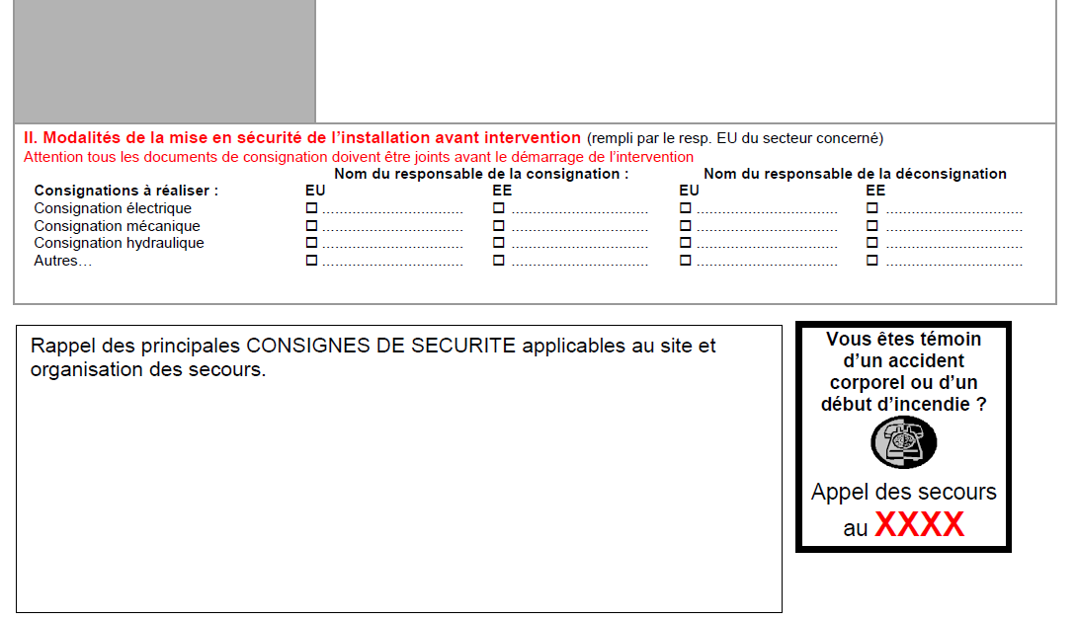
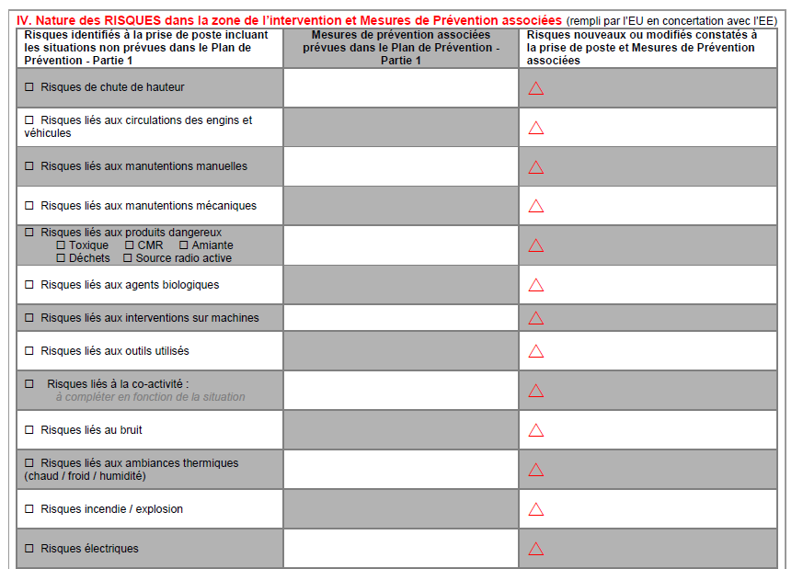
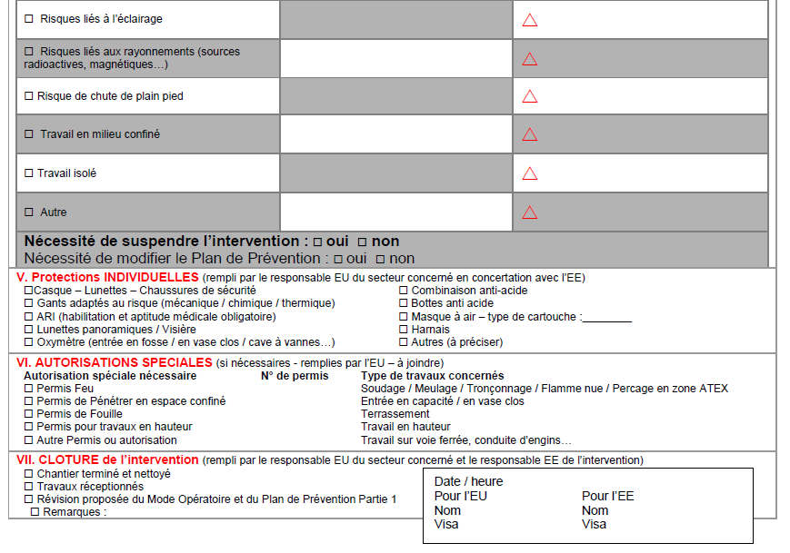
Document PDF téléchargeable en copiant le lien suivant :
https://carsat-hdf.fr/images/stories/DST/CarsatHdF-Exemple_de_Bon_dintervention_v11.pdf

Exemple

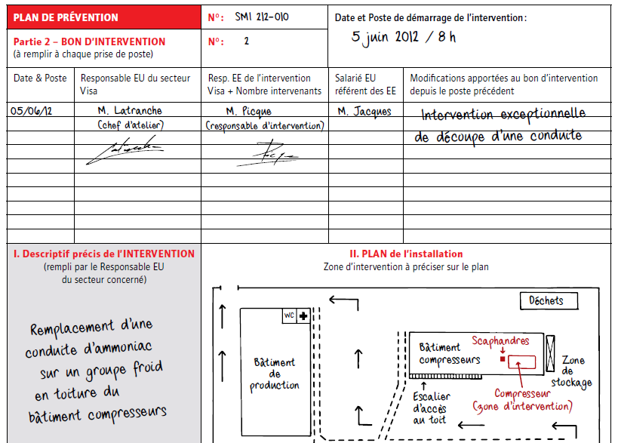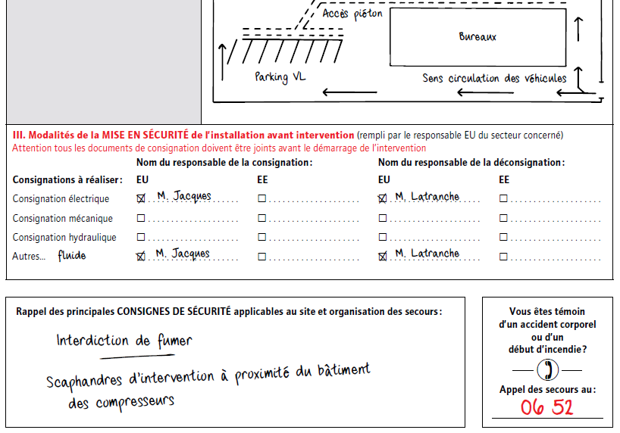
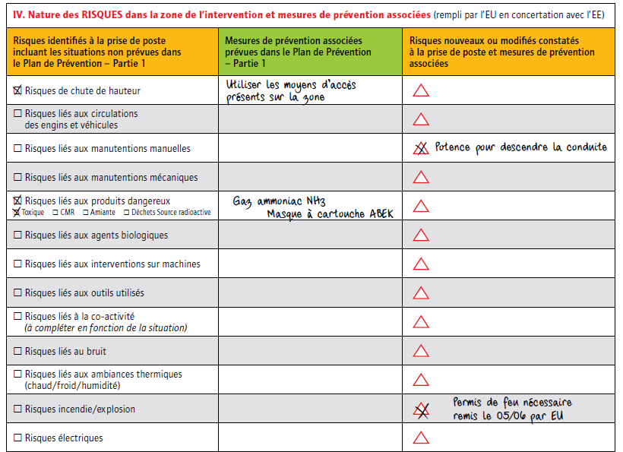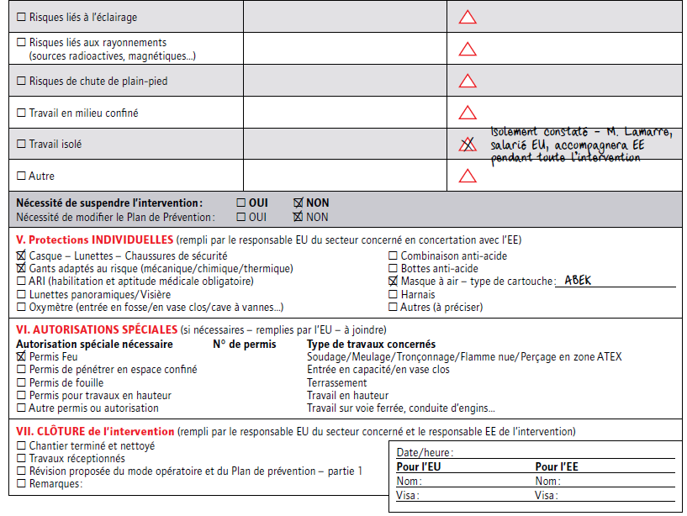
Source : Dossier - Améliorer les conditions d’intervention d’entreprises extérieures – Hygiène et sécurité du travail n°231 – Juin 2013

